1 Ustawiasz przełacznik logiczny w moim wypadku L01 ty masz język barbarzyńców jak pisałeś więc skróty bedą inne.
Wartość mam na 10.50V ustawiony jak tylko pakiet rozładuje się do tej wartości radio będzie głosowo informować.

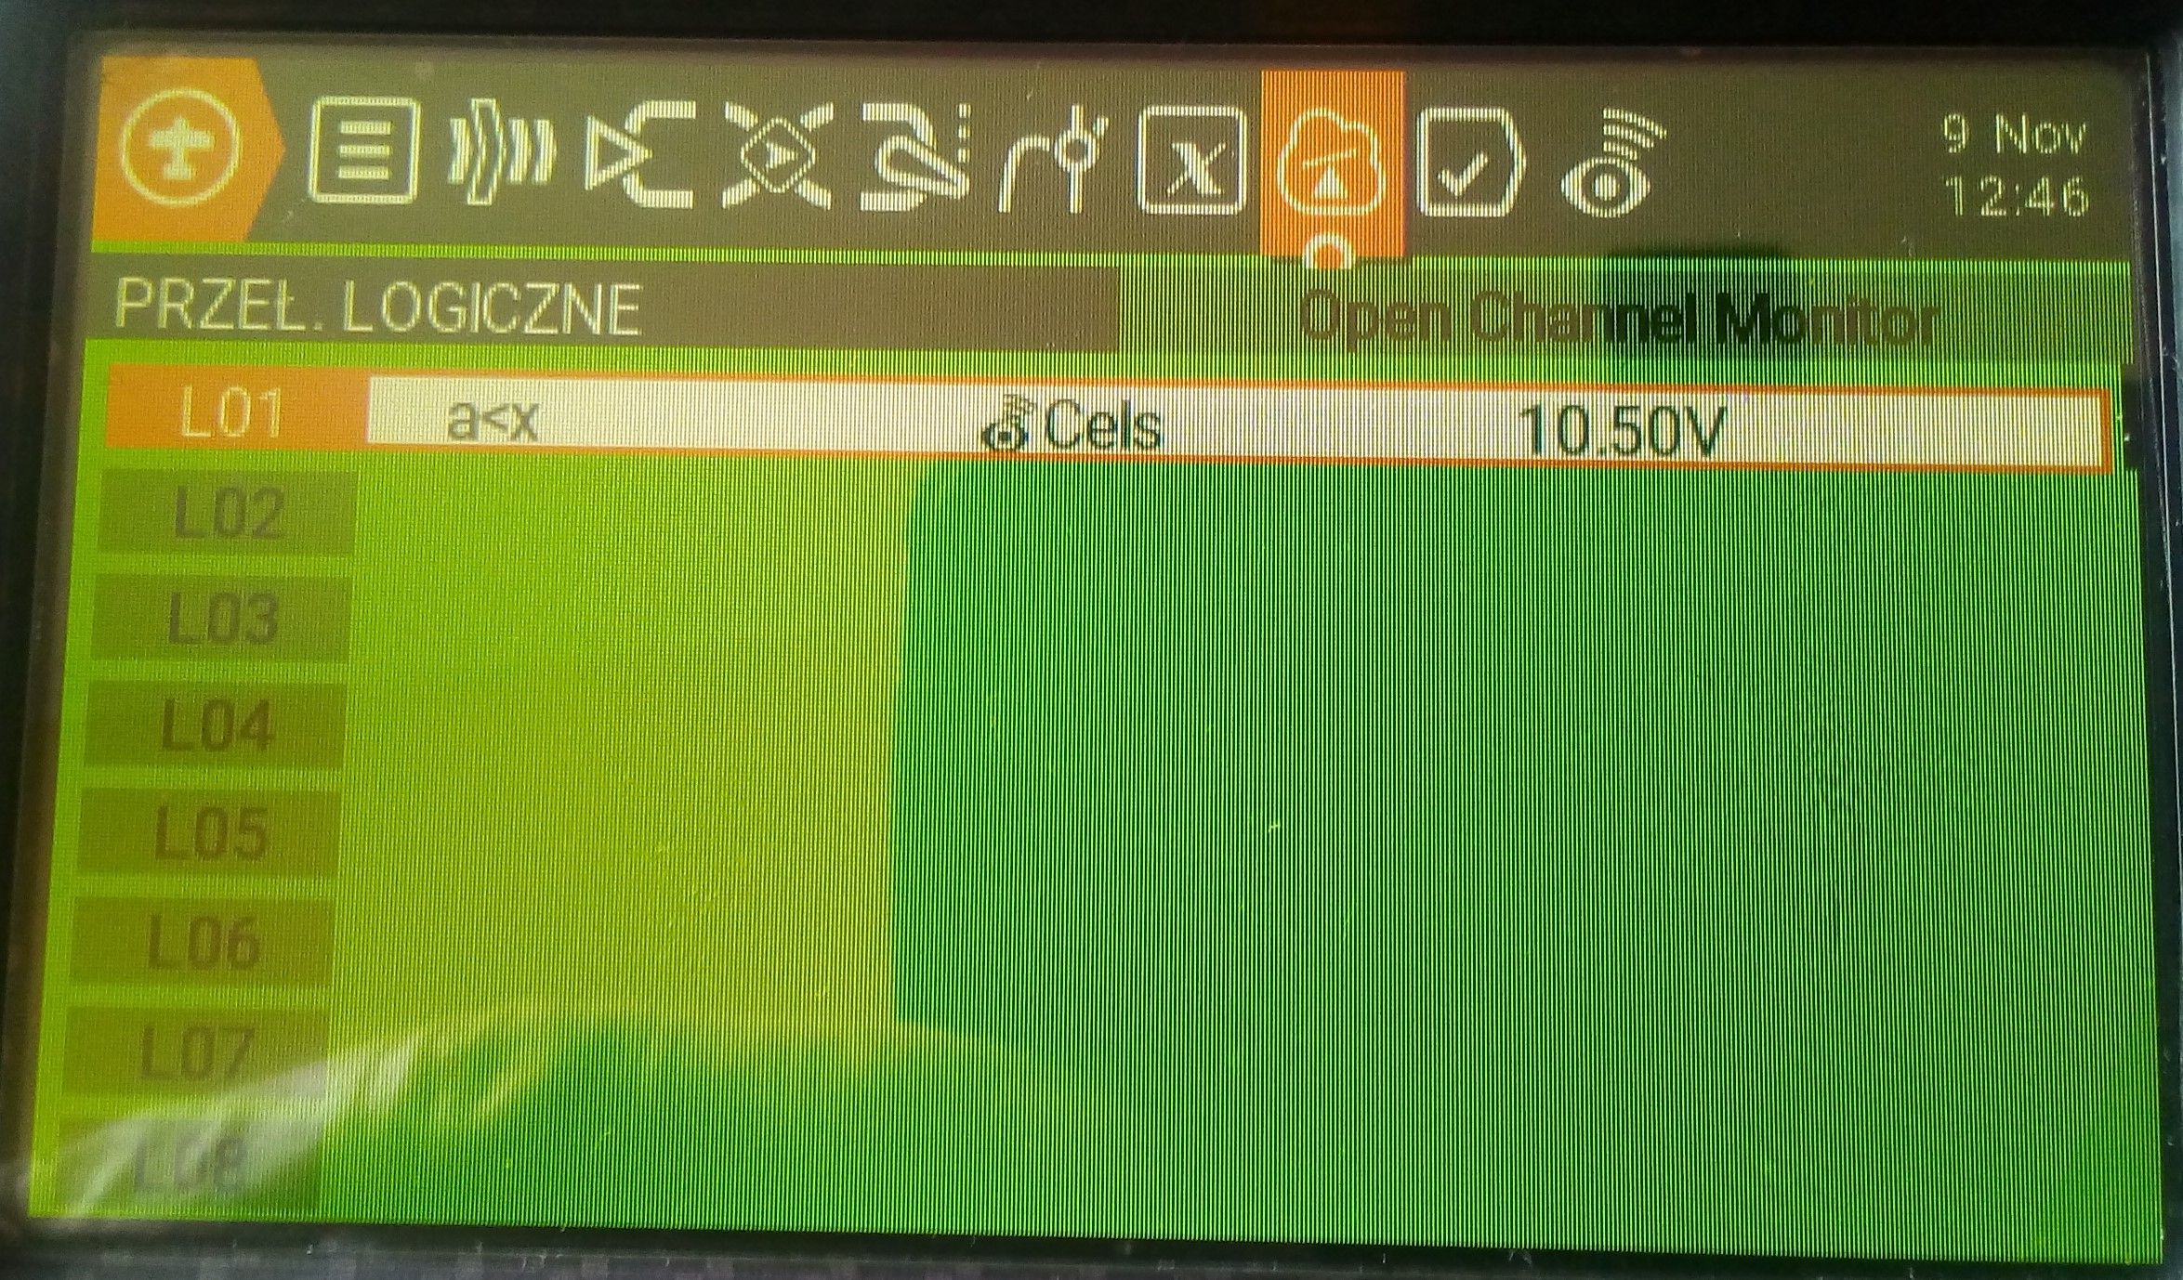
2. Przechodzimy do Funkcji specjalnych, ustawiamy L01 w wolnej pozycji

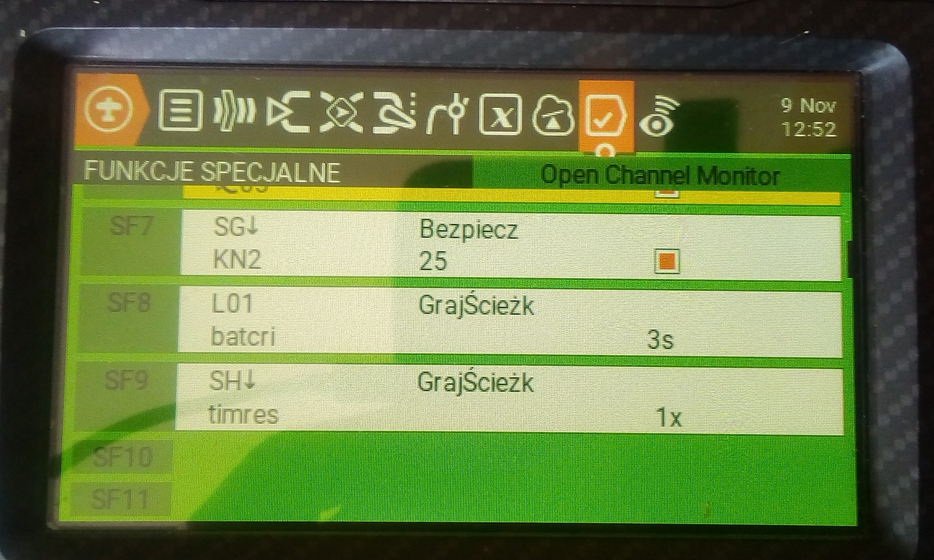
3. Edycja przebiega jak poniżej na zdjęciu Przeł L01 funkcja GrajŚcieżke wartosć plik głosowy z pakietu polskich głosów batcri ustawiony na 3 sek.
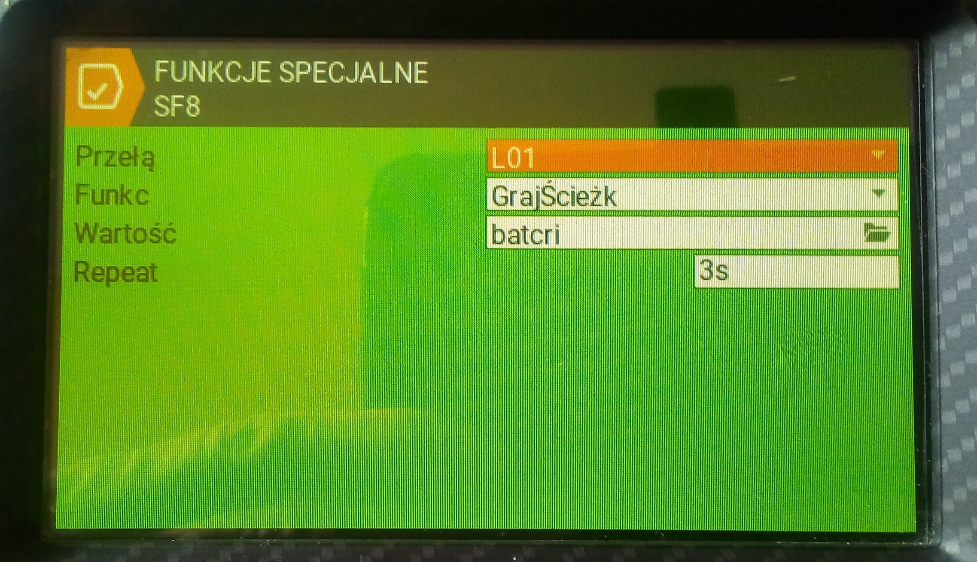

Pisałem jak masz menu EN będzie trochę trudno. Ja przeszłem na nasz ojczysty.

